國立彰化師大附工115學年度高一、高二社團選社說明
編號 | 社團名稱 | 編號 | 社團名稱 | 編號 | 社團名稱 | 編號 | 社團名稱
A01 | 雄獅管樂社 | B01 | 英語會話社 | C01 | 籃球一社 | D01 | 熱門音樂社
A02 | 星辰康輔社 | B02 | 資訊科技研究社 | C02 | 籃球二社 | D02 | 追音吉他社
A03 | 紅雲童軍社 | B03 | 日文研究社 | C03 | 羽球社 | D03 | 弦音吉他社
A04 | 熱血志工社 | B04 | 創遊機器人社 | C04 | 桌球一社 | D04 | Me Two烏克麗麗社
 |  | B05 | AI人工智慧程式設計國際證照班社 | C05 | 桌球二社 | D05 | 音樂創作社
 |  | B06 | 動漫研究一社 | C06 | 慢速壘球社 | D06 | N次方魔術社
 |  | B07 | 動漫研究二社 | C07 | 跆拳社 | D07 | 圍棋社
 |  | B08 | 攝影社 | C08 | OT熱舞社 | D08 | 象棋社
 |  | B09 | 美術社 | C09 | TBS熱舞社 | D09 | 桌遊社
 |  | B10 | 學著好好愛 | C10 | 排球社 | D10 | 流行音樂社
 |  | B11 | 戲劇研討一社 | C11 | 撞球社
 |  | B12 | 戲劇研討二社 | C12 | 游泳一社
 |  | B13 | 悅讀ing 社 | C13 | 游泳二社
 |  | B14 | 歐洲語言社 | C14 | 飛鏢社
 |  | B15 | Tcg卡牌研究社 | C15 | 國術社
 |  |  |  | C16 | 拳擊社

*注意事項:
一、本校115學年度一、二年級社團目前預計開設45個社團供同學選填(以實際開課為主)。
二、每一位同學皆須填妥10個不同社團志願，以防止若有社團因故無法成立時，可依志願表之志願序作為分發依據。請同學於8月31日（一）09:00至9月6日（日）22:00前上網填寫完畢。
備註：
1、同學若須上網填寫，請利用課餘時間至圖書館、學務處社團活動組借用電腦。
2、同學若未於選填時間內依規定選填志願（不滿10個志願或沒選填社團者），將由社團活動組統一安排，不得有異議且申請轉社時，順序將放最後。
三、社團選填注意事項：
1、每一社團成立人數下限為15人，必須有社團指導老師才可開社。【一社二開】之條件：（1）社團人數超過40人。(2)有兩位指導老師可授課。（3）由社團活動組視實際需求調配。
2、熱音社、志工社、康輔社及童軍社之課程活動設計歷年皆一致，因此除了擔任幹部的高二同學之外，盡量以一年級同學優先。
3、籃球一社社員須經公開甄選才能加入，不開放同學網路選填。
(甄選方式與時間將由籃球社另行公告，高二籃球社員請社長直接給社團活動組名單)
4、羽球社因場地、器材限制，招收上限為40人，以一年級優先，二年級以社團幹部優先錄取。
5、社團相關教材與用具以自備為原則，若需購買，將由指導老師與社員於上課時討論收費事宜。
6、本學期高一、二社團活動預計6次。
7、 轉社申請僅於上學期辦理，預定於第一次社團活動結束後，從9月18日(五)
社團課第二節結束後到9月22日(二)放學前提出申請。
社團選填 | 社團內容與收費
 | 

選社系統使用說明(請用Chrome進入)
(詳細情況請詳閱學校網頁學務處資訊)

- 請至學校網頁點選「ischool學生系統」

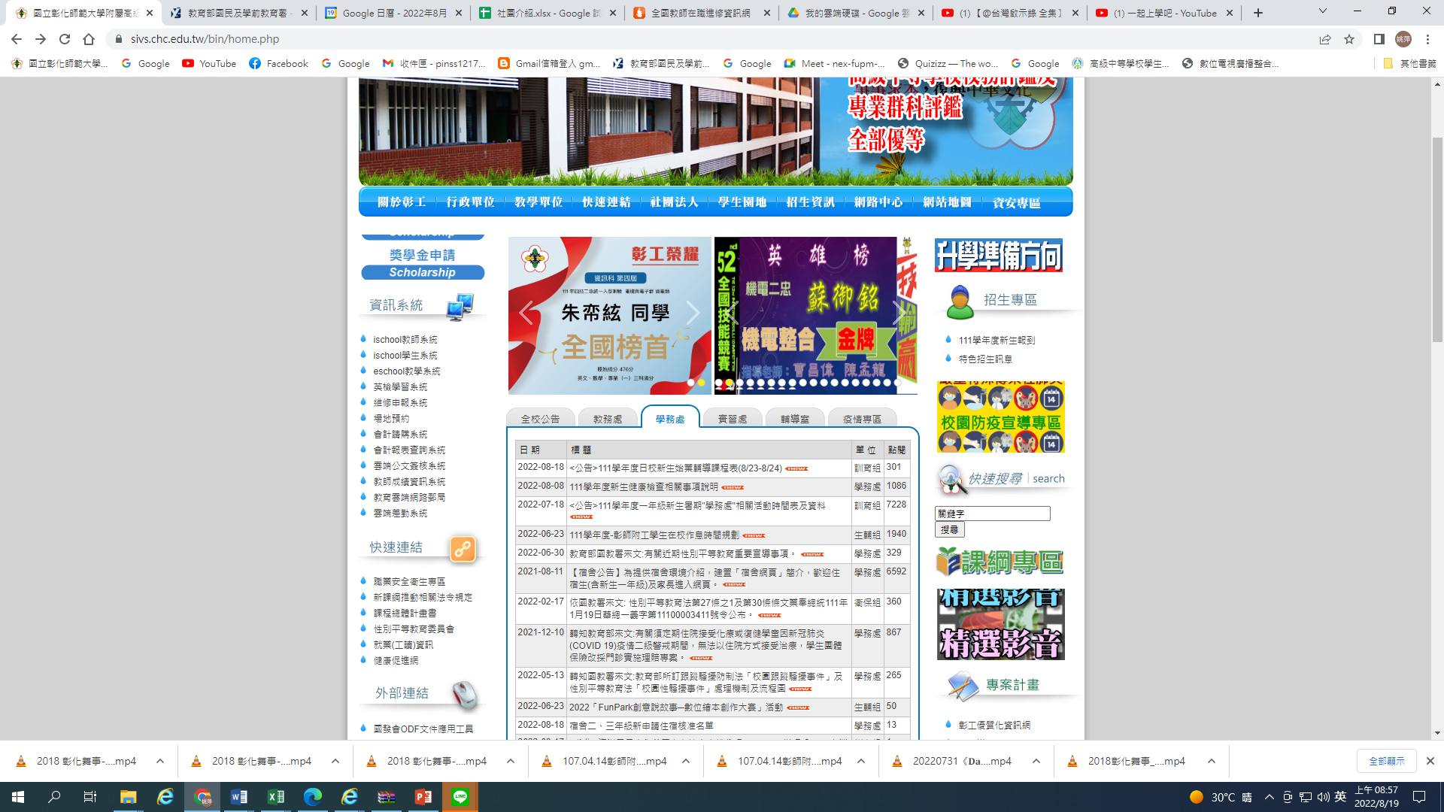

2.登入日間部i-school (帳號為d+學號、密碼預設為民國生日7碼)
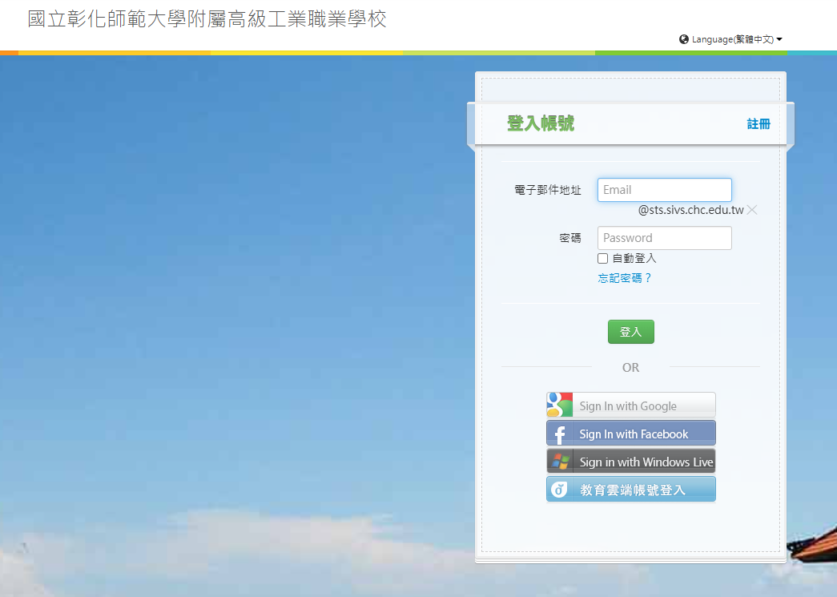

3.點社團選社
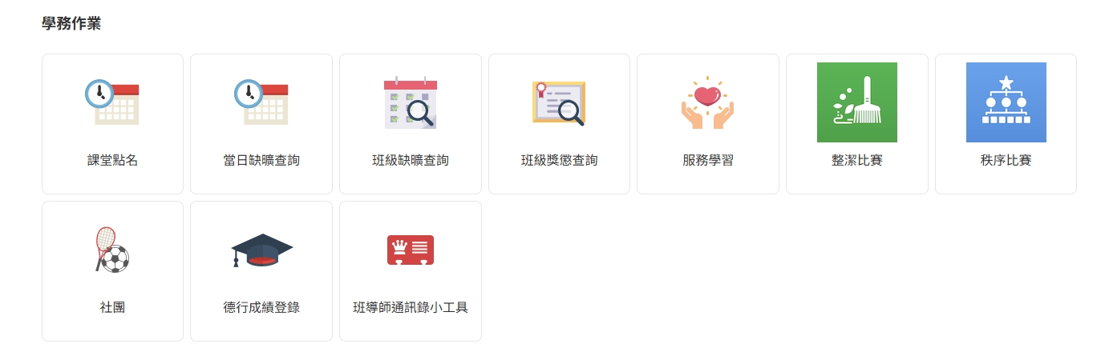

4.選擇10個志願序(勿重複)，記得按右上角｢加入志願｣

＊要從｢選社志願表｣中選滿10個志願(不能重複)，避免造成沒選上社團的情
況。
(一)10個志願中可以安排「還可以接受的社團」，若選社結果不如預期，勿失意。學習適
應不同的領域也是一種成長。
(二)不要鐵齒只填一個志願 。要填滿10個志願，未填滿10個志願者，不接受轉社申請。
(三)社團課是正式課程，上課應遵守相關規定，遲到、缺席、違規、違反使用手機規定
等，都會依照校規處理。

預祝同學們～選社順利 !!!!＼(^～^)／ ~~~~~ The End
社團是好玩的遊戲也是真實學習的起點
Clubs are fun. Clubs help us learn.

